《人机交互原理与应用》实验报告
班级 | 信息十班 | 实验日期 | 2022.11.3 | 实验成绩
姓名 | 陈澄 | 学号 | 32420212202930
实验名称 | 人机交互原理与应用第五次实验
实  验  目  的  、  要  求 | 1、应用unity实现多线程运行，并考虑巨量计算网络通讯和资源加载等因素；  2、应用unity实现数据持久化并在运行时实现文件，资源的读取。
实  验  内  容  、  步  骤  及  结  果 | 1.实现一个登录界面A，包含：  - 用户名和密码输入  - 登录和退出按钮  点击登录按钮后，将获取的登录时间、用户名和密码保存下来，供之后的场景使用。  2.中间场景B包含一个随时间增长进度条。  - 处理CSV文件  - 至少显示2秒  在进入最终场景C前显示该场景  3.场景C中显示以下内容  - 用户名、密码、登录时间  - CSV文件中日期为你的出生日期的行  （不再读取CSV文件）  - 将结果装入Scroll View
回  达  相  关  问  题 | 1.如何保存将要在场景C中显示的信息（登录时间、用户名、密码、CSV文件特定行）  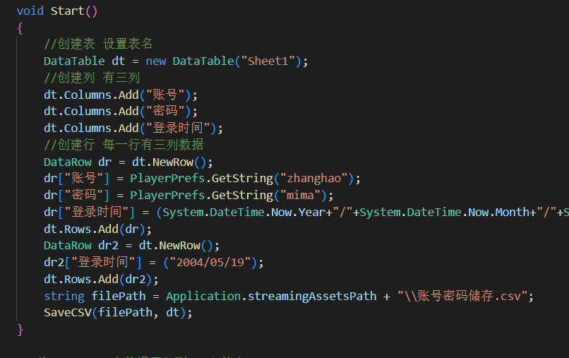  （创建dadatable表）  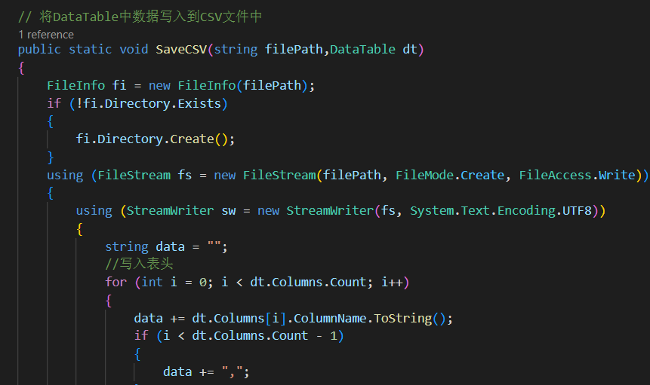  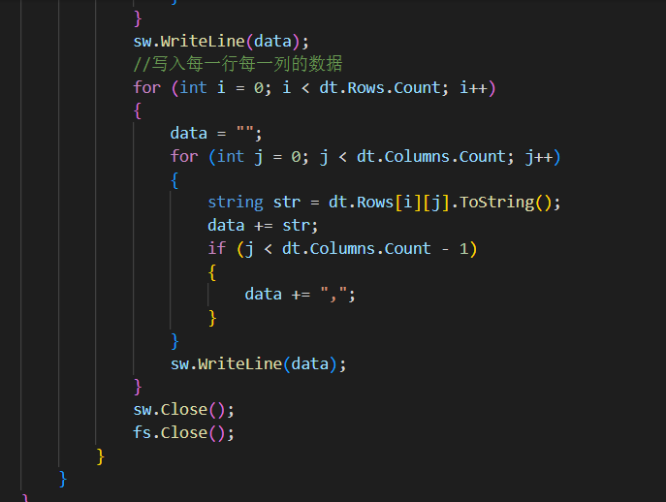  （按顺序写入csv文档）  答：构建DataTable数据将其创建为csv文档。  2.如何实现异步场景加载  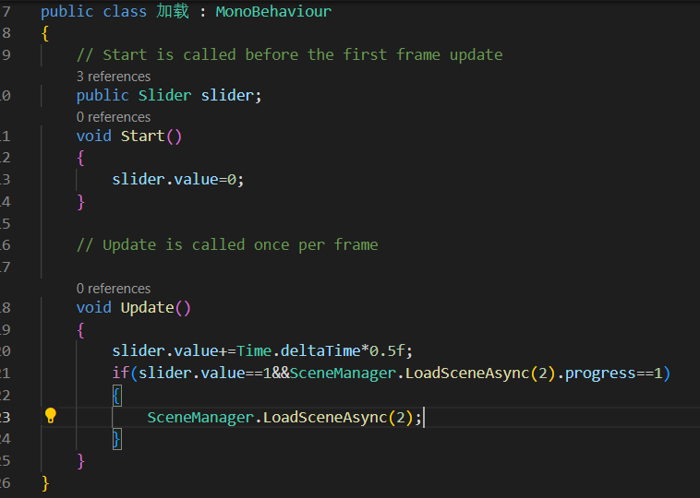  答：使用SceneManager.LoadSceneAsync方法异步加载，并用SceneManager.LoadSceneAsync().progress函数判断是否已完成加载。  3.如何读取CSV文件得出想要的结果  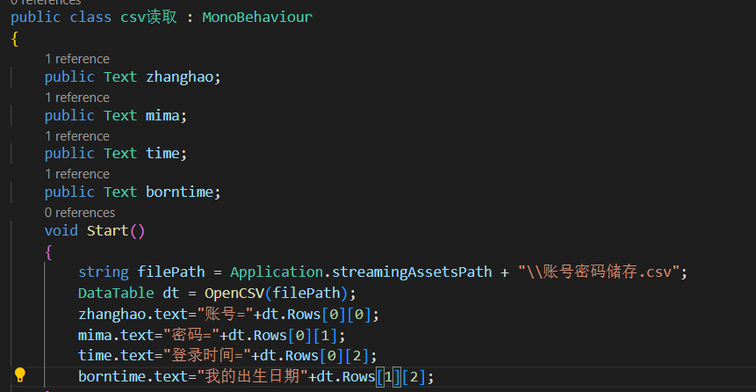  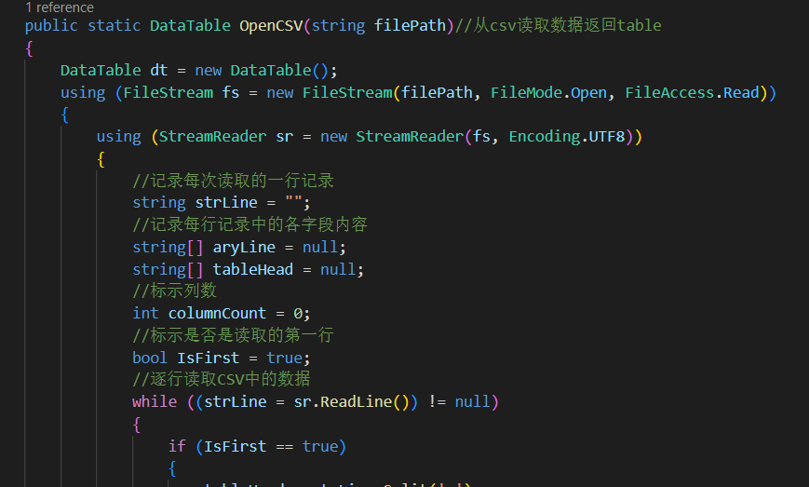  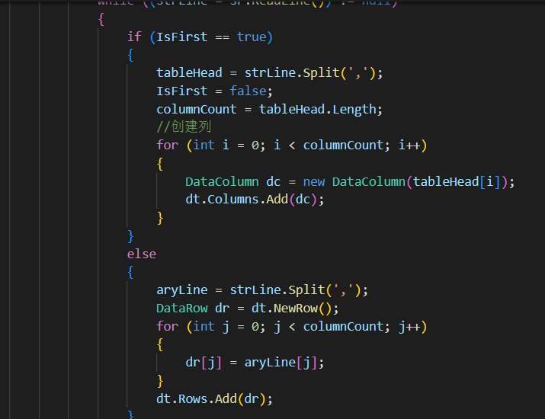  答：将csv文件数据按顺序读取到datatable再读取datatable表。

